线性回归是为了预测，感知器算法是为了分类，回答的是yes与no 的问题

感知器 它是神经网络的基础构成组件.

8.感知器技巧 - 计算机如何“学习”分类？

point>0

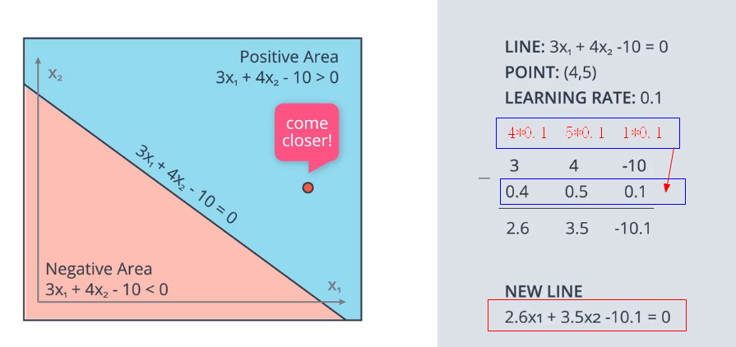

point<0

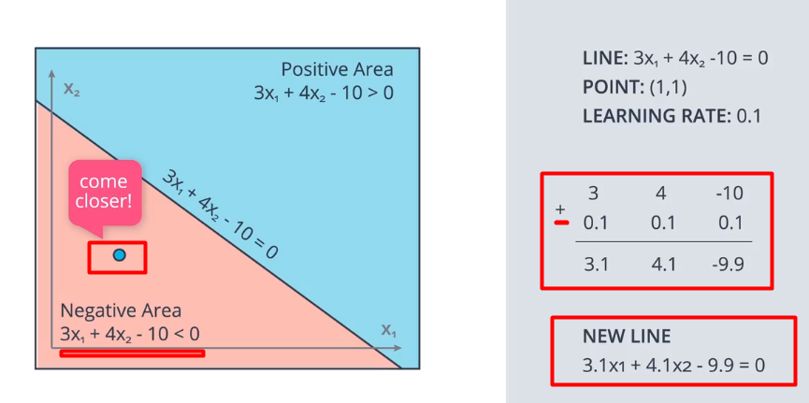

整个数据集中的每一个点都会把分类的结果提供给感知器（分类函数），并调整感知器。——这就是计算机在神经网络算法中，找寻最优感知器的原理。

**感知器算法的代码还有疑问？**